 | ВОЛЖСКИЙ ЗАВОД  ПРОМЫШЛЕННОЙ АРМАТУРЫ

Муфта соединительная фланцевая
ПФРК ВЗПА для труб стальная
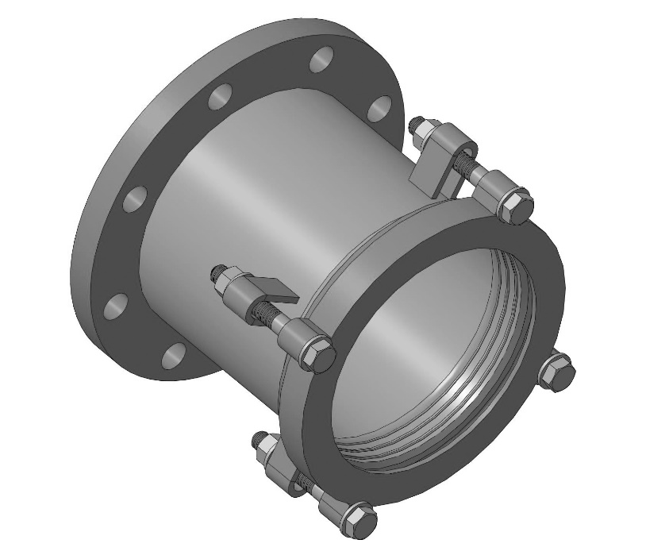
ПАСПОРТ
ТУ 25.99.29-006-21203517-2018

2025 г.

Муфта соединительная фланцевая ПФРК для труб стальная
1. Общие сведения
Муфта соединительная фланцевая ПФРК для труб стальная (далее муфта) – это вид механического фитинга, позволяющего получить выход на фланец с гладкой трубы. Муфты предназначены для соединения труб с любыми элементами фланцевой арматуры. Материал труб: сталь, чугун, асбестоцемент, ПЭ/ПВХ/ПНД (для коротких участков-вставок, где можно пренебречь изменением линейного размера трубы от температурного расширения). Применяются на прямых участках в канализационных и водопроводных системах.
Температура рабочей среды от 0°С до +110 °С.
Рабочее давление: 1,0 Мпа, 1,6 Мпа, универсальные 1,0/1,6 Мпа.
Изготавливаются для труб с ДУ от 50 до 1200 мм.
Максимальное угловое отклонение до 4°.
Присоединительные размеры фланцев соответствуют ГОСТ 33259-2015 (ГОСТ 12820-80).
2. Устройство продукции.
Муфта состоит из корпуса, манжеты, колпака и метизов. (Рис. 1).
В первом исполнении корпус представляет собой металлический или чугунный патрубок раструб, с узкой стороны у которого фланец. Корпус покрыт защитным эпоксидным порошком с толщиной слоя 250 мкм. Цвет покрытия RAL5005.
Во втором исполнении корпус из нержавеющей стали AISI 304.
Манжета представляет собой кольцо, отлитое из резины ЕPDM (ГОСТ ISO 4097-2017).
Колпак представляет собой металлическое или чугунное кольцо с отверстиями для шпилек. Покрыт защитным эпоксидным порошком с толщиной слоя не менее 250 мкм. Цвет покрытия RAL5015.
Металлические метизы представляют собой шпильки, гайки и шайбы, которые покрыты цинковым защитным покрытием. Резьба шпилек накатная. Каждая шпилька комплектуется гайкой и шайбой. Класс прочности метизов не ниже 6.8. Размер и количество шпилек указаны в спецификации. Материал метизов – оцинкованная сталь.
Муфта изготовлена в соответствии с действующей технической документацией производителя ТУ 25.99.29-006-21203517-2018, сертификат соответствия № 1472686

Рис.1  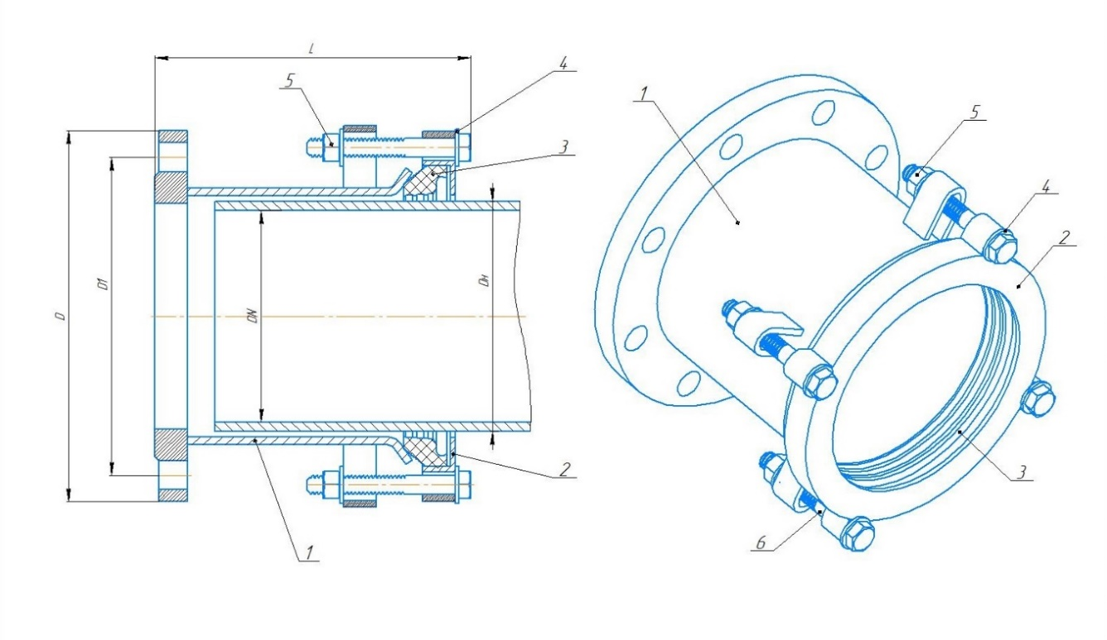 | № | Наименование
 | 1 | Корпус
 | 2 | Колпак
 | 3 | Манжета
 | 4 | Шайба
 | 5 | Гайка
 | 6 | Шпилька
3. Спецификация размеров
Обозначение | материал | DN, мм | Dн min, мм | Dн max, мм | D, мм 1 /1,6 Мпа | D1, мм  1/1,6 Мпа | L, мм | Шпилька
Обозначение | корпуса |  |  |  |  |  | 1/1,6 Мпа | Шпилька
ПФРК-50-1 | металл | 50 | 53 | 68 | 160 | 125 | 179 | 2*М12
ПФРК-50-2 | металл | 50 | 57 | 73 | 160 | 125 | 179 | 2*М12
ПФРК-50 | чугун | 50 | 59 | 72 | 160 | 125 | 179 | 2*М12
ПФРК-65-1 | металл | 65 | 65 | 80 | 180 | 145 | 181 | 2*М12
ПФРК-65-2 | металл | 65 | 72 | 85 | 180 | 145 | 181 | 2*М12
ПФРК-80-1 | металл | 80 | 85 | 100 | 195 | 160 | 181 | 4*М12
ПФРК-80-2 | металл | 80 | 88 | 105 | 195 | 160 | 181 | 4*М12
ПФРК-80 | чугун | 80 | 88 | 103 | 195 | 160 | 181 | 4*М12
ПФРК-100-1 | металл | 100 | 102 | 125 | 215 | 180 | 183 | 4*М12
ПФРК-100-2 | металл | 100 | 106 | 130 | 215 | 180 | 183 | 4*М12
ПФРК-100 | чугун | 100 | 108 | 128 | 215 | 180 | 145 | 4*М12
ПФРК-100 | чугун | 100 | 109 | 128 | 215 | 180 | 145 | 4*М12
ПФРК-125 | металл | 125 | 125 | 149 | 245 | 210 | 185 | 4*М12
ПФРК-150-1 | металл | 150 | 158 | 182 | 280 | 240 | 185 | 4*М12
ПФРК-200-1 | металл | 200 | 205 | 229 | 335 | 295 | 216/222 | 6*М14
ПФРК-200-2 | металл | 200 | 218 | 235 | 335 | 295 | 216/222 | 6*М14
ПФРК-200-3 | металл | 200 | 227 | 251 | 335 | 295 | 216/222 | 6*М14
ПФРК-200 | чугун | 200 | 218 | 235 | 335 | 295 | 145 | 6*М14
ПФРК-250-1 | металл | 225 | 244 | 268 | 390/405 | 350/355 | 218/223 | 6*М14
ПФРК-250-2 | металл | 250 | 254 | 278 | 390/405 | 350/355 | 218/223 | 6*М14
ПФРК-250-3 | металл | 250 | 270 | 294 | 390/405 | 350/355 | 218/223 | 6*М14
ПФРК-300-1 | металл | 300 | 307 | 331 | 440/460 | 400/410 | 218/223 | 6*М14
ПФРК-300-2 | металл | 300 | 315 | 340 | 440/460 | 400/410 | 218/223 | 6*М14
ПФРК-350-1 | металл | 350 | 351 | 375 | 500/520 | 460/470 | 219/235 | 8*М16
ПФРК-350-2 | металл | 350 | 360 | 384 | 500/520 | 460/470 | 219/235 | 8*М16
ПФРК-350-3 | металл | 350 | 365 | 389 | 500/520 | 460/470 | 219/235 | 8*М16
ПФРК-400-1 | металл | 400 | 390 | 414 | 560/580 | 515/525 | 231/239 | 8*М16
ПФРК-400-2 | металл | 400 | 402 | 426 | 560/580 | 515/525 | 231/239 | 8*М16
ПФРК-400-3 | металл | 400 | 411 | 435 | 560/580 | 515/525 | 231/239 | 8*М16
ПФРК-400-4 | металл | 400 | 415 | 439 | 560/580 | 515/525 | 231/239 | 8*М16
ПФРК-500-1 | металл | 500 | 491 | 515 | 670/710 | 620/650 | 233/249 | 10*М16
ПФРК-500-2 | металл | 500 | 505 | 529 | 670/710 | 620/650 | 233/249 | 10*М16
ПФРК-500-3 | металл | 500 | 516 | 540 | 670/710 | 620/650 | 233/249 | 10*М16
ПФРК-500-4 | металл | 500 | 524 | 548 | 670/710 | 620/650 | 233/249 | 10*М16
ПФРК-500-5 | металл | 500 | 553 | 577 | 670/710 | 620/650 | 233/249 | 10*М16
ПФРК-600-1 | металл | 600 | 606 | 630 | 780/840 | 725/770 | 236/250 | 10*М16
ПФРК-600-1 | металл | 600 | 621 | 645 | 780/840 | 725/770 | 236/250 | 10*М16
ПФРК-600-3 | металл | 600 | 630 | 654 | 780/840 | 725/770 | 236/250 | 10*М16
ПФРК-700-1 | металл | 700 | 707 | 731 | 895/910 | 840/840 | 279/292 | 12*М16
ПФРК-700-2 | металл | 700 | 709 | 733 | 895/910 | 840/840 | 279/292 | 12*М16
ПФРК-700-3 | металл | 700 | 718 | 742 | 895/910 | 840/840 | 279/292 | 12*М16
ПФРК-700-4 | металл | 700 | 725 | 749 | 895/910 | 840/840 | 279/292 | 12*М16
ПФРК-700-5 | металл | 700 | 736 | 760 | 895/910 | 840/840 | 279/292 | 12*М16
ПФРК-800-1 | металл | 800 | 796 | 820 | 1010/1020 | 950/950 | 282/294 | 12*М16
ПФРК-800-2 | металл | 800 | 809 | 833 | 1010/1020 | 950/950 | 282/294 | 12*М16
ПФРК-800-3 | металл | 800 | 817 | 841 | 1010/1020 | 950/950 | 282/294 | 12*М16
ПФРК-800-4 | металл | 800 | 831 | 855 | 1010/1020 | 950/950 | 282/294 | 12*М16
ПФРК-800-5 | металл | 800 | 839 | 863 | 1010/1020 | 950/950 | 282/294 | 12*М16
ПФРК-900-1 | металл | 900 | 899 | 923 | 1110/1120 | 1050/1050 | 285/299 | 14*М16
ПФРК-900-2 | металл | 900 | 910 | 934 | 1110/1120 | 1050/1050 | 285/299 | 14*М16
ПФРК-900-3 | металл | 900 | 913 | 937 | 1110/1120 | 1050/1050 | 285/299 | 14*М16
ПФРК-900-4 | металл | 900 | 919 | 943 | 1110/1120 | 1050/1050 | 285/299 | 14*М16
ПФРК-900-5 | металл | 900 | 936 | 960 | 1110/1120 | 1050/1050 | 285/299 | 14*М16
ПФРК-900-6 | металл | 900 | 945 | 969 | 1110/1120 | 1050/1050 | 285/299 | 14*М16
ПФРК-1000-1 | металл | 1000 | 996 | 1020 | 1220/1255 | 1160/1170 | 288/303 | 14*М16
ПФРК-1000-2 | металл | 1000 | 1011 | 1035 | 1220/1255 | 1160/1170 | 288/303 | 14*М16
ПФРК-1000-3 | металл | 1000 | 1012 | 1036 | 1220/1255 | 1160/1170 | 288/303 | 14*М16
ПФРК-1000-4 | металл | 1000 | 1016 | 1040 | 1220/1255 | 1160/1170 | 288/303 | 14*М16
ПФРК-1000-5 | металл | 1000 | 1041 | 1065 | 1220/1255 | 1160/1170 | 288/303 | 14*М16
ПФРК-1000-6 | металл | 1000 | 1045 | 1069 | 1220/1255 | 1160/1170 | 288/303 | 14*М16
ПФРК-1200-1 | металл | 1200 | 1200 | 1224 | 1455/1485 | 1380/1390 | 296/316 | 16*М16
ПФРК-1200-2 | металл | 1200 | 1214 | 1238 | 1455/1485 | 1380/1390 | 296/316 | 16*М16
ПФРК-1200-3 | металл | 1200 | 1219 | 1243 | 1455/1485 | 1380/1390 | 296/316 | 16*М16
ПФРК-1200-4 | металл | 1200 | 1255 | 1279 | 1455/1485 | 1380/1390 | 296/316 | 16*М16
ПФРК-1200-5 | металл | 1200 | 1260 | 1284 | 1455/1485 | 1380/1390 | 296/316 | 16*М16

4. Комплектность
Муфта в сборе – 1 шт, паспорт – на партию 1 шт.

5. Правила хранения и транспортировки продукции
Муфты поставляются в собранном виде, упакованными в короба из гофрокартона. Возможна паллетная отгрузка. Условия хранения изделия должно соответствовать группам 1, 2 ГОСТ 15150-69. При транспортировке следует использовать крытое транспортное средство и при необходимости дополнительно упаковать изделие таким образом, чтобы не произошло существенной деформации заводской коробки и корпуса муфты.

6. Указание по монтажу
Перед началом монтажа убедитесь в том, что труба, на которую собираетесь устанавливать муфту, является чистой. Оденьте муфту на трубу фланцем наружу. Равномерно затягивая гайки на шпильках, прижмите крышку к корпусу. Затяжку производить до получения требуемого результата. Максимальный крутящий момент: для шпилек М12 – 77 Н-м, для М14 – 122 Н-м, для М16 – 179 Н-м. Присоедините к фланцу необходимую арматуру.
7. Утилизация
По истечению срока эксплуатации изделие допускается разобрать на составные части: сталь, резина и отправить на вторичную переработку. Или утилизировать в соответствии с установленным на эксплуатирующем изделие предприятии порядком, составленным в соответствии с Законами РФ № 96-Ф3 “Об охране атмосферного воздуха”, № 89-Ф3 “Об отходах производства и потребления”, № 52-Ф3 “О санитарно-эпидемиологическом благополучии населения”, и другими российскими и региональными нормами, актами, правилами, распоряжениями и пр., принятыми во исполнение указанных законов.
8. Гарантии производителя
На изделие, которое хранилось, было установлено и эксплуатируется в соответствии с данным Техническим паспортом, предоставляется гарантия со дня продажи. Расчетный срок эксплуатации 10 лет.
Производитель: ООО «Волжский Завод Промышленной Арматуры», Самарская обл., г.Тольятти, ул. Вокзальная, 1а. тел. 8-800-250-70-93, www.vzpa.ru, info@vzpa.ru

